СОДЕРЖАНИЕ

Введение …………………………………………………………………………… 1
1. Назначение …………………………………………………………………….. 1
2. Принцип работы
3. Технические характеристики ………………………………………………… 3
4. Комплектность ………………………………………………………………….. 3
5. Меры безопасности ………………………………………………… 4
6. Схема установки подключения…………………………………………… 5
7. Порядок работы …………………………………………… ……………….… 6
8. Возможные неисправности и способы их устранения ………………..… 6
9. Техническое обслуживание …………………………………….…… 7
10. Свидетельство о приемке ………………………………………………….. 7
11. Гарантии изготовителя ……………………………………………………… 7

Назначение
Озонатор-ионизатор воздуха для двигателя внутреннего сгорания (ДВС) это электронное устройство предназначено для увеличения эффективности сгорания топлива в двигателях внутреннего сгорания (ДВС) путём ионизации молекул кислорода и электронных частиц, благодаря чему обеспечивается более полное и качественное сгорание топлива, увеличение КПД. Применяется на всех типах ДВС, работающих на любом виде топлива. Применяется для экономии топлива в ДВС, работающие на бензиновом и дизельном топливе, установленных на грузовых, легковых транспортных средствах, теплоходах, тепловозах, дизельных/газопоршневых генераторах, катерах, мототехнике и т. д.,
Принцип работы
Источником заряженных частиц ионов и анионов свободных радикалов является рабочий электрод-активатор, который устанавливается в потоке очищенного воздуха, поступающего из фильтра очистки в камеру сгорания ДВС. Воздух приобретает свойства наэлектризованности, статичности. Становится возможным увеличение объёма области разряда свечей в камере сгорания двигателя и воздушно-топливная смесь поджигается за меньшее время и в большем объёме, тем самым, улучшая общий процесс работы двигателя. Высокая реакционно-окислительная способность заряженных частиц ионов и анионов кислорода более эффективна для горения любого углеродного топлива. Все это позволяет снизить процесс накапливания, а в дальнейшем залипания твердых частиц углеродистых соединений в самом двигателе, на свечах и топливных форсунках, а также в катализаторе и на лямбда-зондах, что в значительной мере продлит их эксплуатационный ресурс. Воздушно-топливная смесь сгорает более эффективно, в выхлопных газах количество кислорода становится гораздо меньше, сигнал богатой смеси - подача топлива и воздуха уменьшается. Использование систем экологической безопасности (катализатор) и постоянный контроль всей системы выхлопных газов с помощью датчиков кислорода (лямбда-зонд) это часть строгих экологических требований во всем Мире (Евро-3, Евро-4, Евро-5). Контроль этих параметров заложен в программу бортового компьютера (ЭБУ), который через данные, полученные от лямбда-зондов и других датчиков, оценивает работу двигателя автомобиля и корректирует подачу топлива в процессе работы ДВС. Использование технологии, ионизации активации кислорода в потоке воздуха, поступающего в камеру сгорания, позволяет качественно улучшить характеристики образовавшейся воздушно топливной смеси и самого процесса сгорания топлива в камере сгорания (происходит более полное и качественное сгорание топлива). При этом происходит значительное снижение выброса различных углеродистых соединений (СО, СН). Качественное изменение отработанных газов фиксируются бортовым компьютером по полученным данным от датчиков, который, в свою очередь начинает перестраивать циклы подачи топлива через форсунки путем изменения в сторону экономии долговременной коррекции топлива, корректирует угол опережения зажигания. Таким образом, происходит адаптация автомобиля и начинается процесс экономии расхода топлива.
*Важное условие:
Для получения максимального эффекта от применения озонатора-ионизатора, необходимо, чтобы системы электропитания и зажигания, катализатор и лямбда-зонды были в рабочем исправном состоянии. Степень эффективности работы озонатора-ионизатора будет зависеть от качества работы этих систем и от технического состояния самого двигателя!
Результаты от применения Озонатора-ионизатора:
Сокращение расхода топлива до 60%
Значительное сокращение токсичных выбросов до 80%
Увеличение мощности ДВС до 20%
Более лёгкий запуск в зимний период
Возможность отказа от применения дорогостоящих присадок к топливу
Увеличение ресурса двигателя, катализатора, сажевого фильтра, лямбда-зондов
Возможность использования топлива с более низким октановым (метановым) числом
При необходимости возможность установки на другое транспортное средство

Технические характеристики
Основные технические данные и характеристики приведены в таблице 1.

Таблица 1

Технические данные и характеристики | Величина параметра
1. Потребляемая мощность, (Вт), не более.  2. Потребляемая сила тока (А)  3. Питание от бортовой сети автомобиля, В.  4. Габаритные размеры блока питания легковой/грузовой, (мм):  5. Масса блока питания, (кг), не более.  6. Габаритные размеры/масса электрода  7. Массовая концентрация озона на выходе, мг/м³, не менее | 15  1  12  125х60х45  2  индивидуальное изготовление

КОМПЛЕКТНОСТЬ

3.1. Комплектность озонатора приведена в таблице 2.

Таблица 2

Наименование | Количество
1. Блок питания  2. Электрод изолятор электрода  3. Набор проводов для подключения  4. Паспорт. | 1 шт.  1 шт.  1 шт,  1 шт.  1 шт.

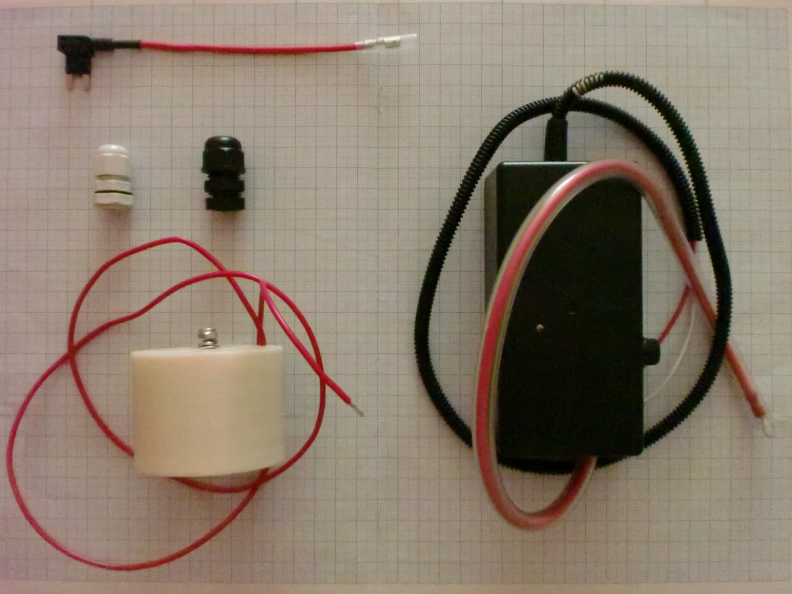

Меры безопасности
*ВНИМАНИЕ!
Принцип работы озонатора-ионизатора коронного типа основан на разряде ВЫСОКОГО НАПРЯЖЕНИЯ (!!!25000 вольт!!!). Во избежание вероятности получения разряда высокого напряжения категорически не допускается прикасаться к высоковольтному электроду-разряднику и оголенному высоковольтному проводу в момент работы озонатора-ионизатора.
Схема установки и подключения
Установка электрода-разрядника: Трубчатый электрод-разрядник необходимо разместить в патрубке воздуховода в верхнюю крышку воздушного фильтра (*иногда перед воздушным фильтром, из-за технической конструкции системы подачи воздуха) и перед дроссельной заслонкой. *Необходимо поместить электрод-разрядник на удалении от дроссельного узла, как минимум на 5–10 см, во избежание пробоя высоковольтного разряда между высоковольтным проводом и МАССЫ автомобиля. Отметьте место на воздушном патрубке для отверстия под высоковольтный провод питания разрядника (диаметр высоковольтного провода 9 мм). Для плотного и герметичного прилегания высоковольтного провода к патрубку, в комплекте предусмотрены разборные герм вводы. *Закрепите высоковольтный провод гаечным соединением к электроду-разряднику. Для тонкого провода от электрода-разрядника в воздушном патрубке также необходимо проделать отверстие и закрепить его используя герм ввод. *Закрепите тонкий провод электрода-разрядника на МАССУ к кузову автомобиля.
Установка блока питания: Выберите в моторном отсеке место для установки электронного блока питания озонатора-ионизатора с учетом длины подключаемых проводов. *Избегайте мест установки с повышенной температурой и повышенной влажностью. Надежно закрепите электронный блок озонатора-ионизатора к кузову автомобиля для исключения вероятности обрыва проводки от вибрации при эксплуатации. Подключите провода питания через 4-х контактное автомобильное реле к АКБ автомобиля. *Необходимо произвести подключение питания таким образом, чтобы озонатор-ионизатор включался только при работающем двигателе. Проверьте работоспособность системы. *При правильном подключении системы, при работающем двигателе на корпусе блока озонатора-ионизатора должен гореть световой индикатор, на электроде-разряднике должен визуально наблюдаться коронный разряд синеватого цвета и ощущаться резкий запах озона.

Схема подключения #1
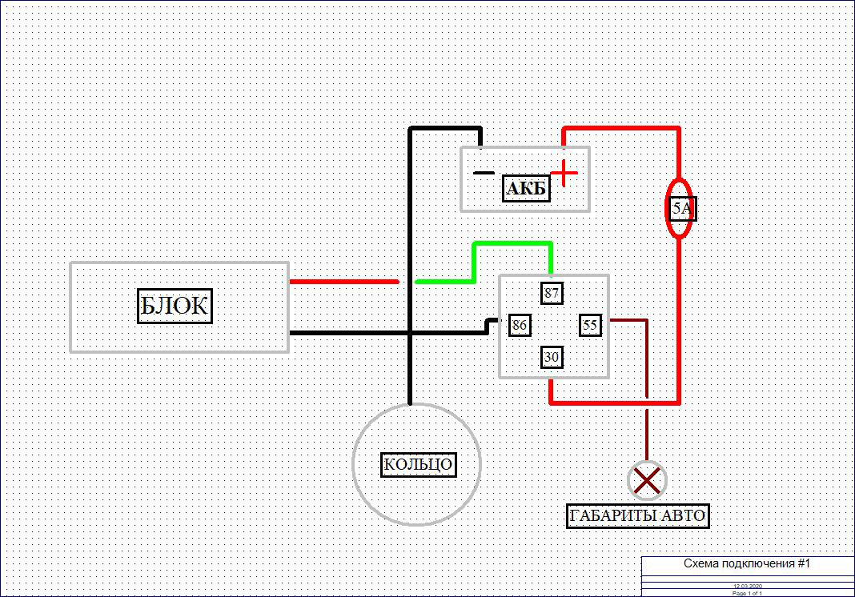

Схема подключения #2
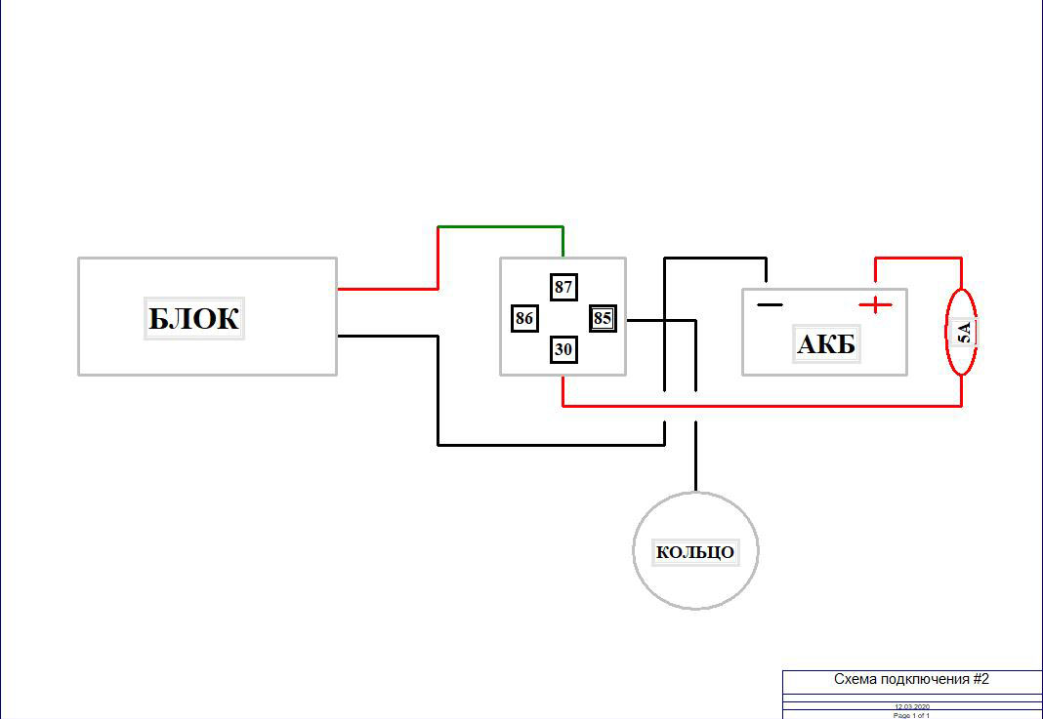

8. ВОЗМОЖНЫЕ НЕИСПРАВНОСТИ И СПОСОБЫ ИХ УСТРАНЕНИЯ

8.1. Характерные неисправности и способы их устранения приведены в таблице 4.

Таблица 4

Наименование неисправности, внешнее ее проявление | Вероятная причина | Метод устранения
1. При выключенном зажигании на блоке питания не горит индикатор, на электроде нет разряда. | Нет напряжения | Включите зажигание
2. При включенном зажигании на блоке питания не горит индикатор, на электроде нет разряда | нет напряжения | Замените реле включения озонатора
3. При включенном зажигании на блоке питания горит индикатор, на электроде нет разряда | плохой контакт соединительных проводов | Проверить качество контактов соединительных проводов.

Если неисправность носит иной характер, обратитесь к изготовителю.
9. ТЕХНИЧЕСКОЕ ОБСЛУЖИВАНИЕ

С момента продажи/установки комплекта ECOCLEANAUTO на/для автотранспортного средства, номер гарантийного серийного номера заполняется в паспорте.

С момента продажи/установки комплекта ECOCLEANAUTO через каждые 9 месяцев НЕОБХОДИМО пройти техосмотр комплекта.

10. СВИДЕТЕЛЬСТВО О ПРИЁМКЕ

Дата продажи/установки __________________

Серийный номер __________________

Подпись __________________

11. ГАРАНТИИ ИЗГОТОВИТЕЛЯ

Изготовитель гарантирует соответствие озонатора требованиям настоящего паспорта при соблюдении потребителем условий эксплуатации в течение 18 месяцев с момента продажи.
В течение этого срока изготовитель обязан безвозмездно производить ремонт озонатора (в том случае, если потребителем не были нарушены правила эксплуатации, изложенные в настоящем паспорте).

